5 Harsenhorsterweg Luchtgevecht boven Wilsum (1940)
Als in de vroege ochtend van 10 mei 1940 Duitse troepen de grens met Nederland overtrekken is Nederland in oorlog. Er werd vooral veel gevochten bij de Grebbeberg, de IJssel- en Maaslinie, de Moerdijkbruggen en Den Haag. Boven Zwolle komt een grote Duitse luchtactie op gang. De IJsselbrug bij Zwolle en Kampen worden door de Nederlandse troepen opgeblazen evenals de spoorbrug bij Zwolle.
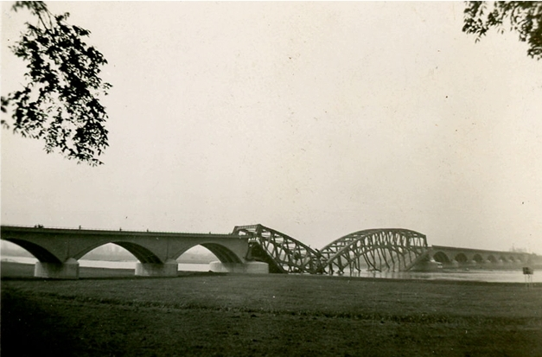
De opgeblazen spoorbrug bij Zwolle.
Bij de luchtactie van de Duitsers in Zwolle werd om ongeveer 20:30 uur een Duits vliegtuig, een Heinkel 111 in brand geschoten door kazemat nr. 25. Deze kazemat lag aan de rivierbocht bij de Zande tegenover de Koppelerwaard. Het vliegtuig maakte een noodlanding in de Koppelerwaard (Harsenhorst) net buiten Wilsum. De drie bemanningsleden konden nog uit de machine komen en staken het vliegtuig in brand. Na de capitulatie is het toestel door de Duitsers opgeruimd
Dries Riezebos schreef later over deze dag:
Op de vroege morgen van 10 mei 1940 riep onze buurman, dominee Botma, vanaf het balkon van de pastorie mijn vader toe, dat de oorlog uitgebroken was.
‘De Duitsers zijn ons land binnengevallen”. Hevige gevechten op de afsluitdijk en bij de Grebbelberg! Die eerste oorlogsdagen…….., dat gaf veel opwinding.
De Dorpsweg in Wilsum moest ontruimd worden, want die lag in het schootveld van de IJssellinie. Aan de overkant waren de loopgraven, kazematten en andere verdedigingswerken gebouwd. De IJssellinie was paraat. Ons gezin vond tijdelijk onderdak in ons vorig huis aan de Westenbergstraat, bij oom Klaas. Daar werden noodvoorzieningen getroffen. We zouden slapen op de zolder. Op de avond van de 10de mei gingen vader en moeder met een handkar terug naar het verlaten huis aan de Dorpsweg om nog wat matrassen, beddengoed en andere spullen op te halen. Ze waren daar bijna mee klaar, toen er plotseling hevig werd geschoten vanaf de overkant van de IJssel. Een groot Duits vliegtuig kwam daverend en brandend, laag over Wilsum gevlogen. Vader en moeder doken weg achter het tuinmuurtje. De kogels floten over hun hoofden. Het vliegtuig stortte neer vlak bij de Quarles van Uffordweg.
Niet alleen Dries Riezebos heeft het opgeschreven ook Klaas Rigterink (1916-213) heeft het over de eerste oorlogsdag en over het neergestorte vliegtuig in zijn memoires.
In de morgen van de tiende mei werden we opgeschrikt door de vele vliegtuigen die overvlogen. Enkelen in ons dorp hadden radio en van hen hoorden we, dat we in oorlog waren met Duitsland. Ik ben die morgen nog naar IJsselmuiden gefietst. Ja, daar was ook alles in de war; de brug was opgeblazen, dus niemand kon de IJssel over. Terug werd de tocht onder langs de dijk genomen, daar aan de overkant van de IJssel het leger zich had ingegraven om eventuele vijanden onder vuur te nemen. Wie niet beslist over de dijk moest, werd dan ook gewaarschuwd dat niet te doen. Alleen het laatste stukje vlak voor het dorp, moest je over de dijk. Op die avond werd een Duitse jager door afweergeschut vanaf de Zande aan de overkant van de IJssel neergeschoten. Het vliegtuig scheerde rakelings over een paar huizen aan de Thijs en kwam ongeveer een honderd meter verder in het weiland neer. We zijn er nog wel naar toe gegaan, maar ze staken het vliegtuig in brand en gingen lopend langs de dijk richting Zwolle. Veldwachter Westenberg wilde ze nog gevangennemen, maar ze brachten hem aan het verstand dat hij dan de kogel kon krijgen. Hij koos eieren voor zijn geld en liet ze gaan. (Dit zal waarschijnlijk K. Visser zijn geweest, aangezien veldwachter Westenberg in 1937 met pensioen is gegaan).
Op deze eerste oorlogsdag werd er in het weiland van Roelof van Ittersum een koe levensgevaarlijk geraakt.
Dries Riezebos verhaalt:
De volgende morgen (11 mei 1940) gingen we, achterlangs, kijken naar de smeulende wrakstukken. Niet al het vee was bij de ontruiming van de uiterwaarden weggehaald. Tijdens de schietpartij was een koe door geweervuur getroffen. Het dier was er slecht aan toe. ’s Avonds in het donker zijn enkele mannen, waaronder vader, ernaartoe gegaan. Ze hebben de koe geslacht en het vlees verdeeld.
Vier man hebben de koe geslacht waarvoor ze zich enkele maanden later moesten verantwoorden, in de krant staat te lezen:
Tijdens de oorlogsdagen lag er in de weide van Roelof van Ittersum te Wilsum een koe, die was aangeschoten door mitrailleurkogels en zoo gewond, dat zij moest sterven. Van Ittersum durfde het dier echter niet af te maken, omdat het in de weide volgens hem levensgevaarlijk was.
Maar. K.A.R. had blijkbaar meer moed om zijn leven voor een voordeeltje te wagen, want hij ging met vier menschen ernaartoe om het af te slachten. Het vleesch ongeveer 25 pond, werd onder hen verdeeld. Hij had ’n vergunning van den burgemeester gevraagd, maar die vergunning had natuurlijk alleen betrekking op het slachten en niet op het meenemen van het vleesch.
Bij het verlaten van de weide waren ze van Ittersum tegengekomen en ze hadden hem gevraagd of ze voor het vleesch moesten betalen, maar v. Ittersum had gezegd, dat dit niet nodig was. De officier vond dit een soortgelijk geval als te Nijkerk en veroordeelde hem tot een maand gevangenisstraf. Het Vonnis luidde: een maand gevangenisstraf voorwaardelijk met een proeftijd van een jaar.
In 1992 is er nog door de EOD-onderzoek gedaan naar een vliegtuigbom die er zou liggen maar het onderzoek leverde niets op.
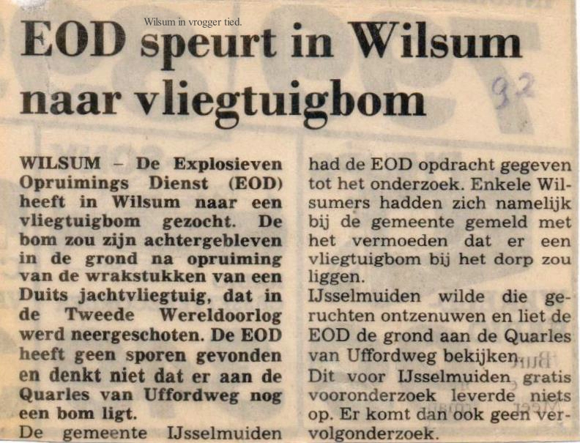
^{i} IJss p.95 en onderzoek G.E.de Ruiter te IJsselmuide; SGLO(T358).
^{ii} Provinciale Overĳsselsche en Zwolsche courant van 25-09-1940
^{iii} Nieuw kamper dagblad 1992.

Een Ausweis voor het verrichten van werkzaamheden in de Noordoostpolder:
